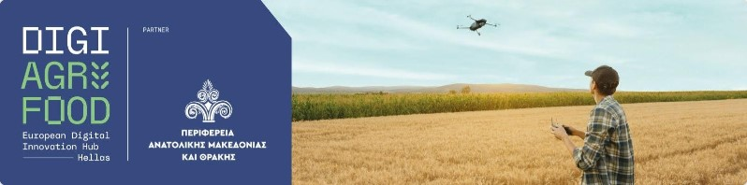

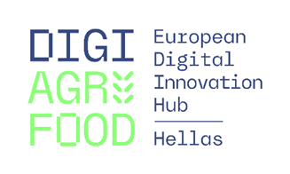

**ΔΕΛΤΙΟ ΤΥΠΟΥ**

**Ημερίδα της Περιφέρειας ΑΜΘ στο Διδυμότειχο στο πλαίσιο του έργου DigiAgriFood**

Η Περιφέρεια Ανατολικής Μακεδονίας και Θράκης σας προσκαλεί στην ημερίδα του DigiAgriFood με θέμα «Ευρωπαϊκοί Ψηφιακοί Κόμβοι Αγροτοδιατροφής», την Δευτέρα 16 Δεκεμβρίου 2024 και ώρα 10:00 - 16:00, στο Διδυμότειχο Έβρου, ξενοδοχείο Πλωτίνη (Αγίας Παρασκευής 36). Πρόκειται για μια ξεχωριστή ημερίδα, στο πλαίσιο του έργου DigiAgriFood, αφιερωμένη στον αγροδιατροφικό τομέα, με στόχο την προώθηση της καινοτομίας και της βιωσιμότητας μέσω ψηφιακών λύσεων.

Στη διάρκεια της ημερίδας θα πραγματοποιηθεί παρουσίαση του έργου DigiAgriFood και των υπηρεσιών που προσφέρονται δωρεάν στους επαγγελματίες του αγροδιατροφικού κλάδου. Ανάλυση της στρατηγικής της Περιφέρειας στον αγροδιατροφικό τομέα. Ενημέρωση για τις δράσεις του Δημοκρίτειου Πανεπιστημίου Θράκης στον αγροδιατροφικό τομέα. Συμμετοχή σε discussion groups με θέματα: «Σύγχρονες Αγροδιατροφικές Τάσεις», «Ψηφιακός αναλφαβητισμός Πρωτογενούς Τομέα και διαθέσιμες Τεχνολογίες», «Ψηφιακή Γεωργία στην Πράξη». «Διασύνδεση των φορέων της 4πλής έλικας (ακαδημαϊκός τομέας, επιχειρήσεις, δημόσιος τομέας και κοινωνία)».

**Πρόγραμμα ημερίδας**

10:00-10:30 Προσέλευση, εγγραφές

10:30-10:45 Χαιρετισμοί: Αργύρης Πατακάκης θεματικός Αντιπεριφερειάρχης Αγροτικής Οικονομίας, Περιβάλλοντος και Ενέργειας, Ρωμύλος Χατζηγιαννόγλου δήμαρχος Διδυμοτείχου, Γεώργιος Μπρούφας αντιπρύτανης ΔΠΘ, Μαρία Μιχαλοπούλου επιστημονική υπεύθυνη DigiAgriFood, EIT FudHub

10:45 – 11:00 «Πολιτική της ΠΑΜΘ στην αγροδιατροφή και ο ρόλος της στο DigiAgriFood», Σωτήρης Παπαδόπουλος γενικός διευθυντής Αγροτικής Οικονομίας και Κτηνιατρικής ΠΑΜΘ.

11:00 – 11:15 Video Intro «Ο ρόλος του ΔΠΘ και η συνεισφορά του στην αγροδιατροφή στην Περιφέρεια ΑΜΘ», Μαρία Μιχαλοπούλου επιστημονική υπεύθυνη DigiAgriFood, EIT FudHub, «Παρουσίαση υπηρεσιών του DigiAgriFood», Ιωάννης Αμαραντίδης συντονιστής DigiAgriFood του εταίρου ΔΠΘ.

11:15 – 11:45 EIT FoodHub S3REMTH Δημήτρης Μπαρδακίδης ena Σύμβουλοι, Μαριρένα Γρηγορίου Αντιπρύτανης ΔΠΘ, Γεώργιος Μπρούφας αντιπρύτανης ΔΠΘ, Χρήστος Πάρτσιας Περιφερειακό Ταμείο Ανάπτυξης ΠΑΜΘ, Τμήμα Έξυπνης Εξειδίκευσης.

11:45 – 13:30 Discussion Corners «Σύγχρονες αγροτοδιατροφικές τάσεις» Δημήτρης Σκουρογιάννης expert in multidisciplinary desing innovation unique experience enhancement/ effective learning journeys generator Γιώργος Τσαντόπουλος πρόεδρος Τμήματος Δασολογίας και Διεύθυνσης Περιβάλλοντος και Φυσικών Πόρων ΔΠΘ «Ψηφιακός αναλφαβητισμός πρωτογενούς τομέα και διαθέσιμες τεχνολογίες», Νίκος Παναγιώτου καθηγητής ΑΠΘ, Τμήμα Δημοσιογραφίας και ΜΜΕ, Μάνος Λεκάκης διευθυντής Αγρονομικού Τμήματος AgroApps

13:30 – 14:30 Light Lunch

14:30 – 15:30 Discussion Panel «Ψηφιακή γεωργία στην πράξη» Βασίλης Τουτουντζής γεωπόνος, γεωργικός σύμβουλος, μελετητής, Σταύρος Βαβίας, γεωπόνος, γεωργικός σύμβουλος, μελετητής, Ιωάννης Αμαραντίδης συντονιστής DigiAgriFood του εταίρου ΔΠΘ. Συντονισμός συζήτησης Νικόλαος Κολάτσος διευθυντής κεντρικής υπηρεσίας Αγροτικής Οικονομίας ΠΑΜΘ 1. Οικολογικά Σχήματα 2. Χρηματοδοτικά εργαλεία 3. Γεωργικοί σύμβουλοι.

15:30 – 15:45 Κλείσιμο, ευχαριστίες

Η ημερίδα είναι ανοιχτή για το κοινό και απευθύνεται σε αγρότες, επιχειρηματίες, ερευνητές, φορείς και κάθε ενδιαφερόμενο για τις εξελίξεις στην ψηφιακή γεωργία.

Πλατφόρμα συμμετοχής:

<https://docs.google.com/forms/d/e/1FAIpQLSfFVa7Q5isV4qLUaxWbcBcbaXNRWu8RUOLMqXg_NlNNVhBPoQ/viewform>